Билет 3
Практическое задание. Внешняя политика Республики Беларусь.

Используя представленные материалы ответьте на вопросы:
- Каковы основные принципы внешней политики нашей страны?
- Какие направления внешнеполитической деятельности Республики Беларусь являются приоритетными?
- Определите преимущества и недостатки геополитического положения Республики Беларусь.
- Каким образом географическое положение Республики Беларусь обусловило многовекторный характер ее внешней политики?

- Конституция Республики Беларусь
Статья 8.
Республика Беларусь признает приоритет общепризнанных принципов международного права и обеспечивает соответствие им законодательства.
Республика Беларусь в соответствии с нормами международного права может на добровольной основе входить в межгосударственные образования и выходить из них.
Не допускается заключение международных договоров, которые противоречат Конституции.
Статья 18.
«Республика Беларусь в своей внешней политике исходит из принципов равенства государств, неприменения силы или угрозы силой, нерушимости границ, мирного урегулирования споров, невмешательства во внутренние дела и других общепризнанных принципов и норм международного права.
Республика Беларусь исключает военную агрессию со своей территории в отношении других государств».

 |  |  | 
Эмблема Евразийского экономического союза | Эмблема СНГ | Эмблема Организации договора о коллективной безопасности | Эмблема ООН

III.
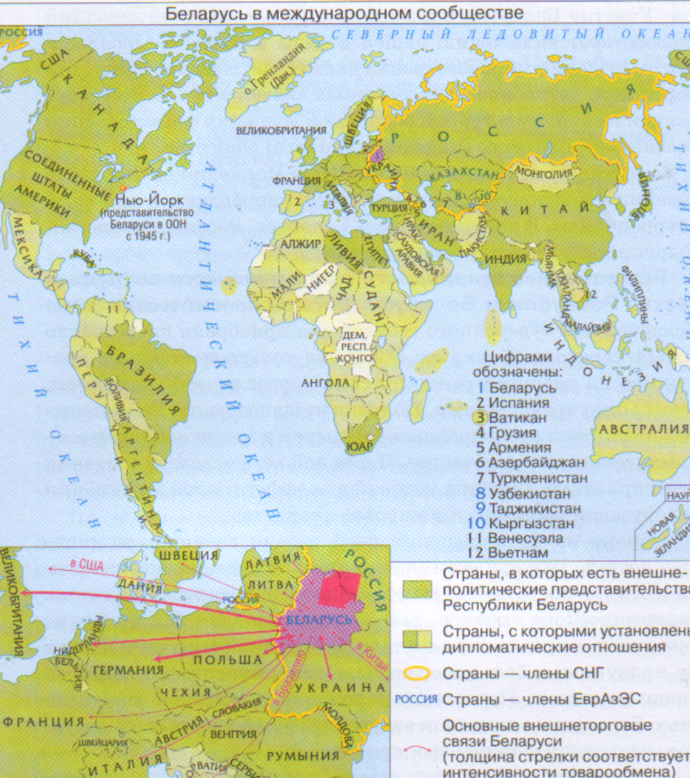

Задание составила учитель высшей категории Андреева Е. А., ГУО «Гимназия №1 г. Витебска имени Ж. И. Алферова»

